Angies Bride

(онлајн продавница за невести)

Ангела Анастасова 153124

Факултет за информатички науки и компјутерско
инжинерство - ФИНКИ

Скопје, Македонија angela.anastasova@students.finki.ukim. mk

Апстракт - Онлајн шопинг е форма на електронска трговија која им овозможува на потрошувачите директно да купуваат стока или услуги од продавач преку интернет користејќи веб прелистувач. Во овој проект ќе биде разработена веб продавница за невести. Корисникот во системот за почеток се најавува, а потоа одбира каков фустан сака да купи, некој дел од аксесоарот или некоја од понудените комбинации кои вклучуваат се потребно за една невеста. Откако ќе избере, се покажува листа на производи заедно со нивната цена. Следниот чекор е селекција. па потоа плаќањето каде го внесува времето и датумот за достава на посакуваните производи.

Клучни зборови – маркет; онлајн трговија; нарачка; производи; продажба; корисник, невеста, фустан.

- ВОВЕД

Првите чекори во онлајн купувањето ги направил Мајкл Олдрич. Тој во 1979-та година, со поврзување на домашниот тв приемник со телефонска линија за пренос на информација во реално време, го создал првиот телешопинг – шопинг во далечина. Денес, овој тип на купување ни е познат како е-трговија и онлајн купување.
Онлајн купувањето го револуционизира начинот на кој купуваме. Поради бројните предности а воедно и новонастаната сиутација со корона вирусот, се повеќе луѓе овие денови претпочитаат да купуваат работи преку интернет, наместо да одат по продавници.

- ЦЕЛ НА ПРОЕКТОТ

Вредноста која што оваа веб продавница ја нуди на своите клиенти е тоа што им овозможува да го видат целиот асортиман и понуди кои ги има на располагање во моментот, им го олеснува пазарувањето и на тој начин им заштедува време и енергија кои што се трошат во класичните продавници. Процесот на спремање венчавка знае да биде доста исцрапувачки, особено за невестата. Барајќи ја совршената комбинација се троши многу време, енергија, па дури и пари. Во интерес на невестите, оваа веб продавница им нуди целосна комбинација на надворешен изглед, правејќи избор од дома. Бенефити на онлајн купувањето производи од оваа продавница се:

Комфорт – нема редици за чекање или помошници на продавниците за да помогнат со изборот на корисникот.

24/7 – може да се направи нарачка во рок од неколку минути. Онлајн продавниците даваат можност корисникот да купува 24 часа на ден.

Пронаоѓање точна величина според градба - градбата на телото на невестата е важно за да се утврдат мерките на фустанот и да се намали можноста за грешка. За овој проблем на страната ќе има краток водич кој би им ја објаснил постапката на клиентите за прецизно мерење.

Бранко Славков 153149

Факултет за информатички науки и компјутерско
инжинерство - ФИНКИ
Скопје, Македонија
branko.slavkov@students.finki.ukim.
mk

Склопување целосен изглед – оваа веб продавница нуди слики со комплетен изглед (фустан + чевли + накит + чанта + вел + украси за коса) специјално од дизајнери за
клиентите да видат предлог комбинаци и побрзо да го направат својот избор.

Испорака – Во главно проблемот што оваа веб продавница ќе го решава е проблемот со испораката која повеќето веб продавници ја имаат. Под проблем со испорака се подразбира тоа дали испораката е испорачена во состојба која клиентот ја набавил, дали е оштетена или не, дали е со послаб квалитет со можност за рекламација, проблем со материјалот (клиентката нарачала фустан од сатен, а добила испорачан од полиестер), погрешно испратен производ (испратен производ кој клиентот воопшто не го нарачал, можност за погрешно спакуван производ од магацинот, производот да е испратен во погрешна величина и количина), одредениот временски период за достава (ќе биде зададен рок до кога клиентот да го очекува периодот за испорака, доколку производот касни клиентот ќе има можност да го врати производот, односно да ја откаже нарачката каде што проблемот е од надворешно влијание поточно доставувачите), проблем со не пратена пратка (ситуација каде што ќе се решава проблемот од тоа дали производот е пратен на соодветното место што треба да биде пратен, дали е изгубен при достава или пратен на погрешна адреса).

Со самиот избор за пазарување од оваа веб продавницата на клиентот му се овозможува дополнителен попуст, односно цената на производите е помала за разлика од класичната продавница со цел самата фирма да се ослободи од дополнителни трошоци и да се развие пазарувањето преку интернет. На пример денес некои продавници наплаќаат поголема цена за проба на невестински фустан бидејќи станува збор за важно парче облека и постои можност да се оштети. Ова би се избегнало со нашата веб продавница. Гужвата и нервозата при пробата исто така би се заобиколиле. За пронаоѓање на точната величина на веб страната ќе постои табела за невестата сама да се измери, во домашни услови и така би се намалила можноста за грешка при изборот. Наместо закажување термини во салони, чекање, пронаоѓање на вистинската величина, пробување на лице место, пребарување дали го има на залиха производот, клиентот може во домашни услови да го направи сето тоа и ако постои проблем со материјал или величина, истиот производ може да се замени при примање на пратката.

  - ПОДАТОЧНИ ПОБАРУВАЊА

- ER Дијаграм

Овој модел, прикажан во Додаток 1, се состои од различи типови на ентитети и ги специфицира релациите што може да постојат помеѓу инстанци од тие ентитети. Тој е основа за дефинирање на моделот на базата на податоци што ќе се користи. Апликацијата треба да биде креирана во зависност од ЕР моделот.

IV. ФУНКЦИОНАЛНИ ПОБАРУВАЊА

За успешна реализација на еден проект потребна е детална анализа на корисничките барања во врска со функционаностите, употребливоста, перформансите и карактеристиките на бараното решение. За таа цел ќе ги утврдиме корисничките сценарија потребни за реализација на овој проект.

- Кориснички сценарија


Задача 1. Најава на системот

Цел: | успешна најава на системот од страна на корисникот
Ниво: | ниво на цели на корисници
Иницијатор: | корисникот
Актери и | Актер: | Интерес:
интереси: | -корисник | -најава на системот
 |  | -внес на корисничко име и
 |  | лозинка
Фрекфенција: | просечно 3 пати | дневно по корисник
Успешен | успешен внес на податоците во системот
резултат:
Задача 2. Регистрација на системот
Цел: | успешна регистрација на системот од страна на корисникот
Ниво: | ниво на цели на корисници
Иницијатор: | корисникот
Актери и | Актер: | Интерес:
интереси: | - корисник | - прикажување порака за
 |  | успешна/неуспешна
 |  | регистрација
 | `
Фрекфенција: | просечно 50 пати | на ден или повеќе
Успешен | успешно направена регистрација
резултат:

Задача 3. Избирање на производ
Цел: |  | корисникот да го најде посакуваниот производ
 |  | и да го избере
Ниво: |  | ниво на цели на корисници
Иницијатор: |  | корисникот
Актери и |  | Актер: |  | Интерес:
интереси: |  | -корисник |  | - пребарува во системот за
 |  |  |  | поскауваниот производ
 |  |  |  | - селектирање на
 |  |  |  | производот
Фрекфенција: |  | 100 пати дневно
Успешен |  | успешно наоѓање на производот
резултат:
Задача 4. Исплата на производот
Цел: |  | дали корисникот е подготвен за исплата
Ниво: |  | ниво на цели на корисници
Иницијатор: |  | кориснкот
Актери и |  | Актер: |  | Интерес:
интереси:
 |  | -корисник |  | - заврашување со нарачката
 |  |  |  | - подготовка за исплата
Фрекфенција: |  | просечно 2 пати на ден по корисник
Успешен |  | успешно напревена нарачка
резултат:
Задача 5. Дополнителен внес на податоци
Цел: |  | внес на датум и време за достава на
 |  | нарачката
Ниво: |  | ниво на цели на корисници
Иницијатор: | - | корисникот
Актери и |  | Актер: |  | Интерес:
интереси: |  | -корисник | - достава на нарачката во
 |  |  | посакуваното време
 |  |  | - достава на
 |  |  | посакуваните производи
Фрекфенција: | неограничен број |  | пати дневно по корисник
Успешен |  | успешно направена нарачка
резултат:


Задача 6. Исплата на нарачката
Цел: | достава на производот до корисникот
Ниво: | ниво на цели на корисници
Иницијатор: | -магационер
Актери и | Актер: | Интерес:
интереси: | -магационер  -дистрибутер | -достава на производ
 | -корисник | -подигнување на
 |  | производот
Фрекфенција: | просечно 100 пати | на ден или повеќе
Успешен | успешна достава на производот
резултат:

В. Use Case Diagram

За моделирање на функционалностите на системот и за прикажување на интеракцијата помеѓу корисниците, вработените и системот користевме Use Case дијаграм, кој
- прикажан во Додаток 2. Ги идентификува различните типови на корисници на системот и различните кориснички сценарија.

C. Data Flow Дијаграм (DFD)

Со овој дијаграм прикажан во Додаток 3, графички е прикажан текот на податоците во системот. Покажува каков вид на информации ќе бидат за влез и излез од системот, од каде доаѓаат податоците и каде ќе одат, како и каде ќе се чуваат податоците

V.PERT И CPM МЕТОД

- PERT метод

PERT (Project evaluation and review technique), претставува статистичка алатка што се користи за управување со проекти, која е дизајнирана за анализирање
- претставување на задачите од кои е составен проектот. Нашата PERT анализа е прикажана во Додаток 4.

B. CPM метод

Овој метод (Critical Path Method) се прави заедно со PERT методот, откако ќе се дознае точното времетраење на секоја операција, по извршените анализи на овој проект, со помош на алатката Microsoft Project. CPM методот е прикажан во фајлот SAD-Proekt.mpp, како и во .pdf верзија.
Додаток 1. (ER diagram)

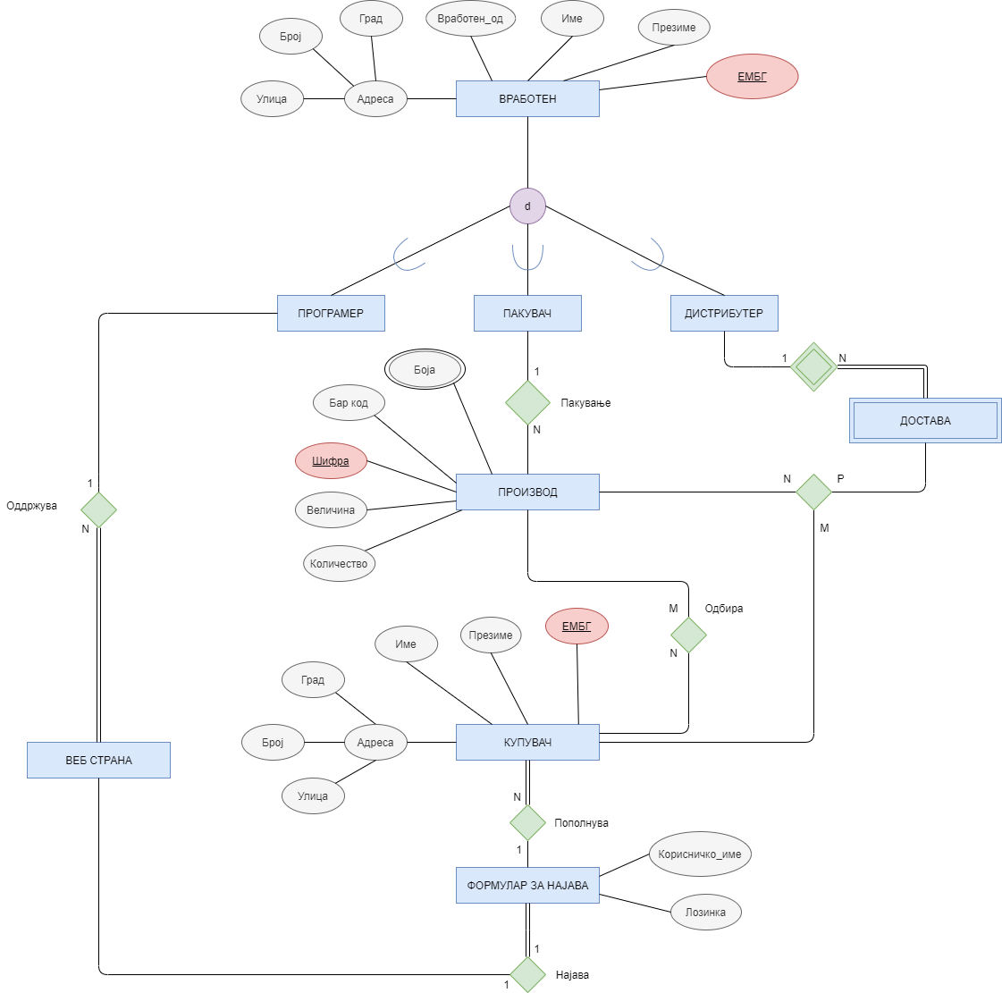

Додаток 2. (Use case diagram)

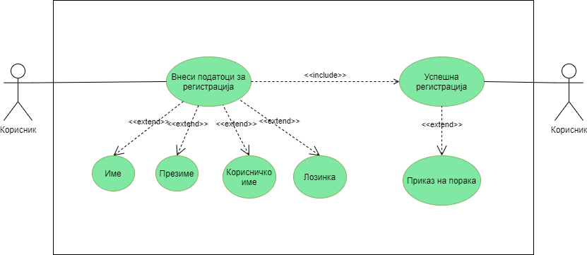

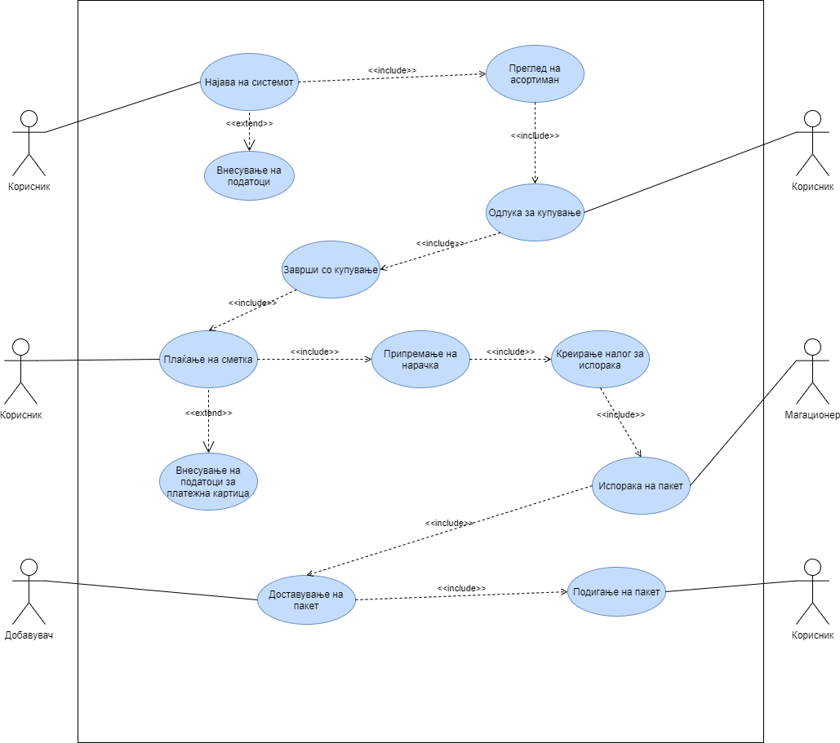
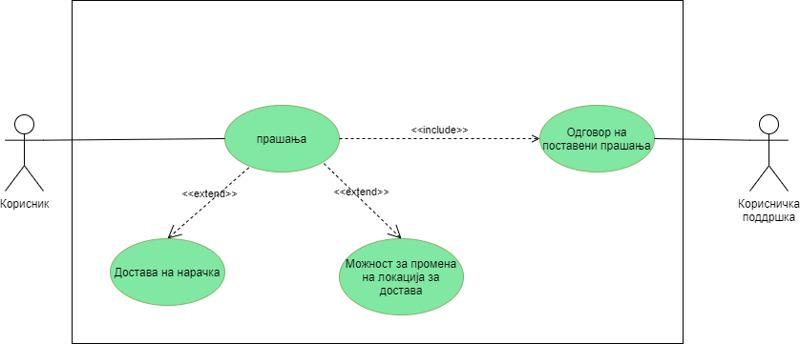

Додаток 3. (DFD diagram)

1. ДФД дијаграм за преглед на производи и купување 2. ДФД дијаграм со производ за препорака

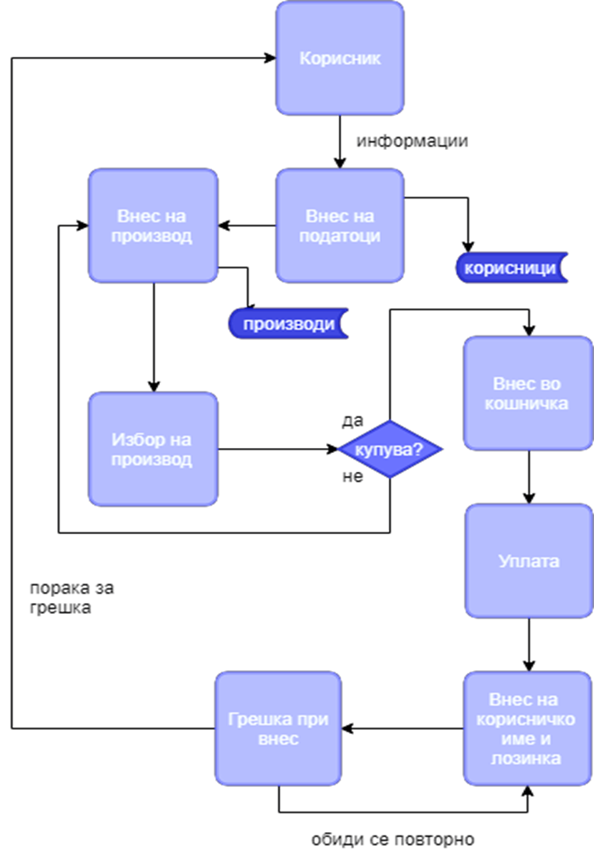 | 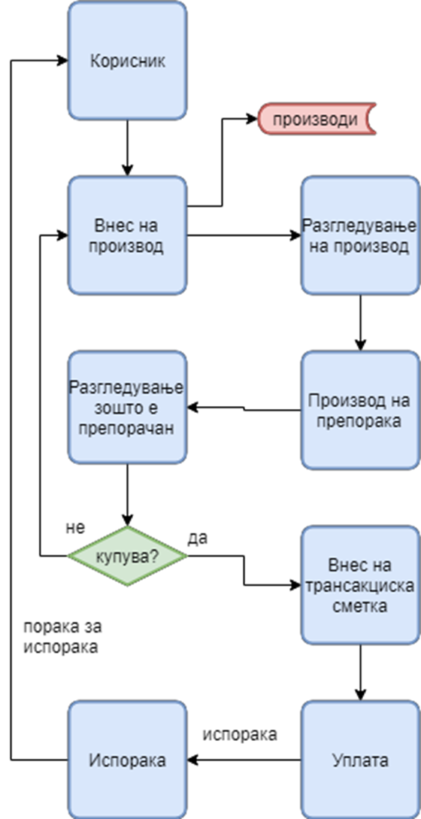

Додаток 4. (PERT метод)

Calendar

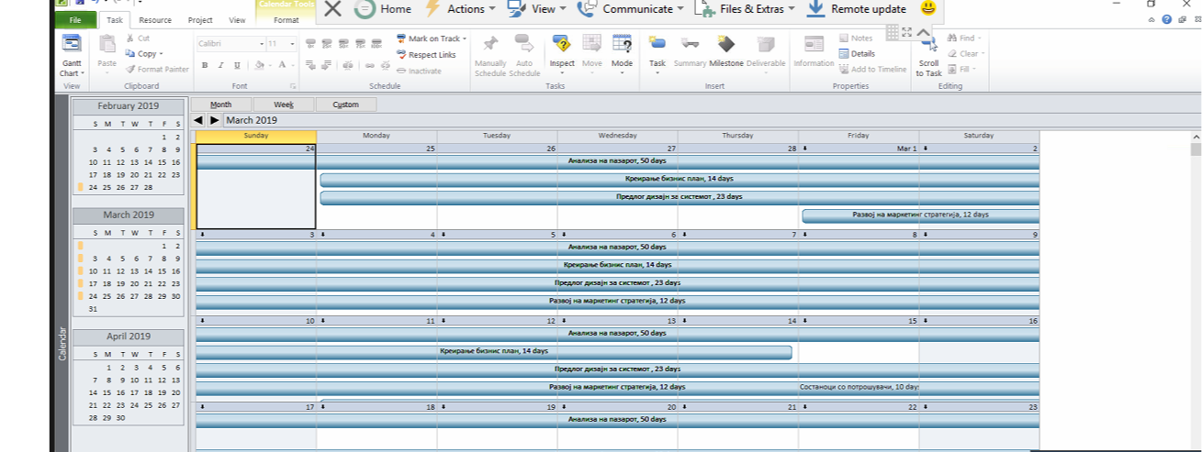

Network diagram

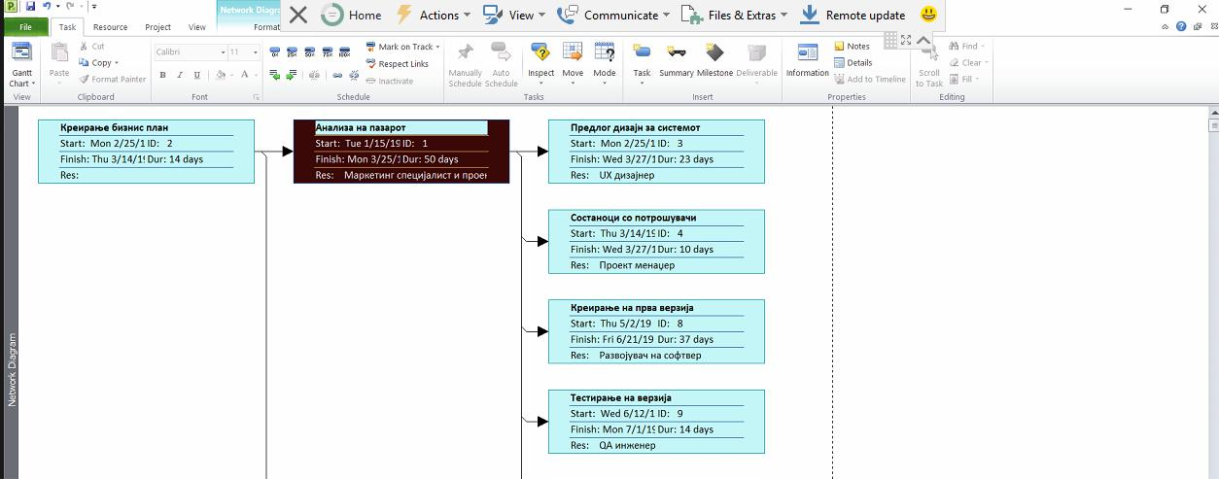

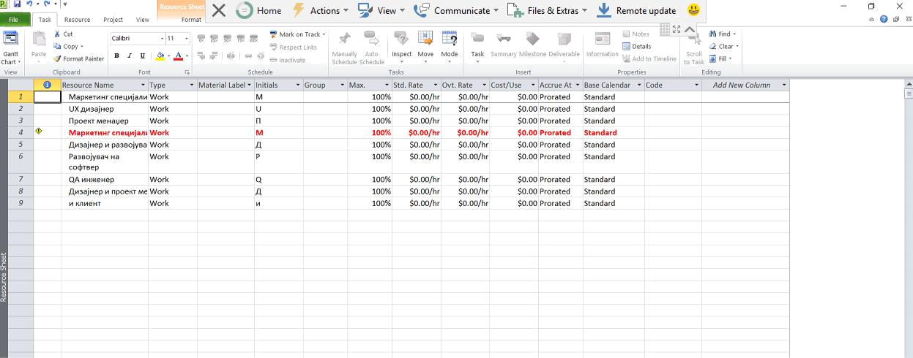
Resource sheet
Team planner

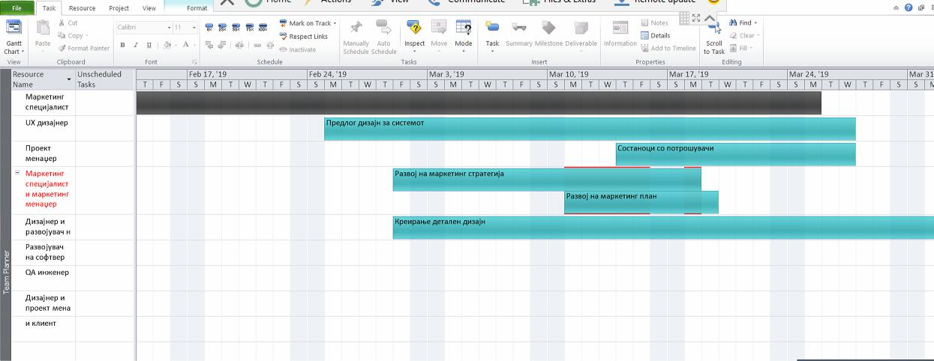

Gant Chart

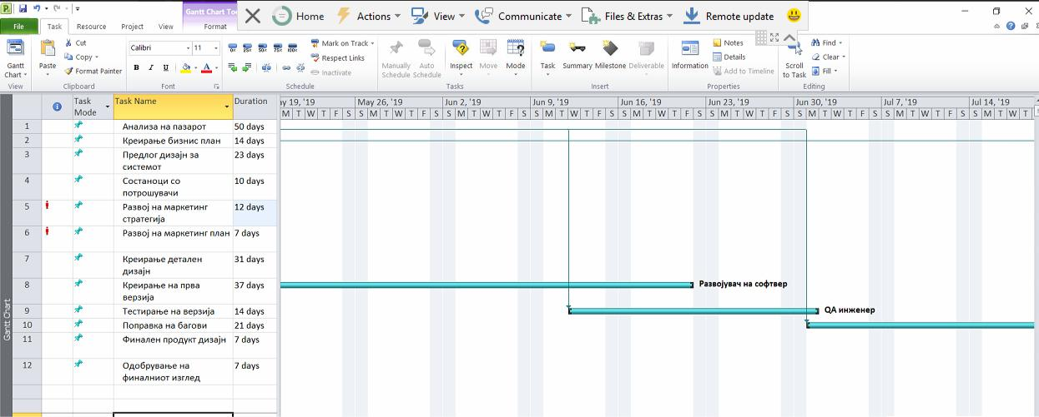

Tracking gant

